新 书 推 荐

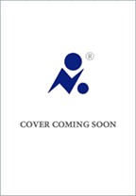
中文书名：《势不可挡，韧性使然》
英文书名：The Heart is the Strongest Muscle: How to Get from Great to Unstoppable
作 者：Tia Toomey
出 版 社：Crown
代理公司：ANA/Lauren Li
页 数：288页
出版时间：2024年2月
代理地区：中国大陆、台湾
审读资料：电子稿
类 型：励志

内容简介：

“真正的成功来自你的内心和头脑，而不仅仅是身体表现。”

蒂亚·图米（Tia Toomey）被《体育画报》评为世界上最健康的女性。她是一名澳大利亚运动员，连续六年（2017-2022）赢得了世界混合健身运动会的冠军。2016年，她还参加了里约奥运会举重比赛，以及2018年黄金海岸英联邦运动会，并获得金牌。简而言之，她是人类历史上最有成就的运动员之一。

《势不可挡，韧性使然》这本书坦诚、直白、通俗易懂，是一本提升你的韧性、专注力和承诺力的蓝图，帮助你完成不可能的目标。对蒂亚来说，身体健康只是整体健康的一小部分——她认为更重要的是培养精神韧性。在这本书中，她向读者展示了她是如何通过关注灵魂和思想而不仅仅是身体来达到精英境界的，并揭示了让她变得势不可挡的核心原则、秘密、痛苦历程和成功事迹。

本书为所有想要在生活中获得优势的人提供了可行的健身见解和激励教程。

作者简介：
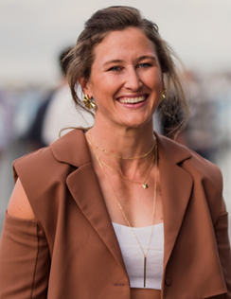
蒂亚·图米（Tia Toomey）是六次综合健身比赛冠军、奥运会举重运动员和英联邦运动会金牌得主。随着2022年的再次胜利，她巩固了自己的纪录，成为这项运动有史以来最成功的混合健身运动员。

谢谢您的阅读！
请将回馈信息发至：李文浩 （Lauren Li）
安德鲁﹒纳伯格联合国际有限公司北京代表处
北京市海淀区中关村大街甲59号中国人民大学文化大厦1705室, 邮编：100872
电话：010-82449901
传真：010-82504200
Email: JHuang@nurnberg.com.cn
网址：www.nurnberg.com.cn
微博：http://weibo.com/nurnberg
豆瓣小站：http://site.douban.com/110577/
微信订阅号：安德鲁书讯


